Četrtek, 9. 10. 2020
Dragi moji!
Včeraj je bil čudovit dan in zelo me veseli, da ste športni dan vzeli zares. Hvala za sporočila, fotografije in poročila. Kdor pa ni uspel in še ni opravil športnega dne, pa ga naj ob kakšni drugi priložnosti. Morda ste ga pa že…
Skoraj vsi ste mi poslali MAT nalogo – pisno množenje. Večina je računala pravilno, nekateri ste morali narediti popravo.
Ker bomo še nadaljevali s pisnim množenjem, vam bom danes še enkrat napisala, na kaj morate biti pozorni, da boste uspešni.
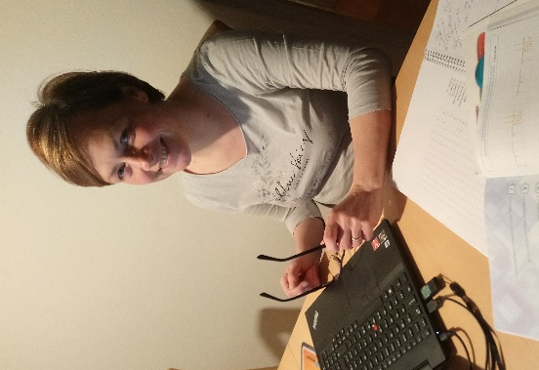
Bodite pridni in pazite na svoje zdravje.
DOBER DAN!

SLOVENŠČINA

Katere vrste povedi poznamo?

V SDZ na str. 36 preberi, kaj smo se naučili v poglavju.

V 1. nalogi poveži pare, ki spadajo skupaj.
V SDZ na str. 37, v 2. nalogi zapiši oglašanje živali.

V 3. nalogi postavi besede v oklepaju v pravilno obliko.
V 4. nalogi pravilno zapiši besede.

Dodatna naloga, zapisana v odebeljenem tisku je neobvezna, kdor ima še kaj
energije, jo lahko zapiše v zvezek.
V SDZ-ju stran 38 izpusti in reši stran 39.

Vse naloge preveri z rešitvami, ki jih najdeš v interaktivnem gradivu na www.radovednih-pet.si

MATEMATIKA

Danes bomo pisno množili z dvema prehodoma. Pri pregledovanju vaših nalog (SDZ, str. 42) sem ugotovila, da imate nekateri težave z zapisovanjem, kar štejete naprej (to je enako kot pri pisnem seštevanju in odštevanju). Natančno si oglej zapis računa.
Zapis v zvezek:
Napiši naslov Pisno množenje in datum. Prepiši besedilno nalogo in račun. Upoštevaj barve.
Dedek je imel 3 albume znamk, v vsakem albumu je bilo 47 znamk.
Koliko znamk je imel v vseh albumih skupaj?

D | E
42 | 7 | · | 3
 | 1 | 4 | 1
 | S | D | E

O: V vseh albumih je imel 141 znamk.
Napiši še eno nalogo.
Katero število je za šestkrat večje od 134?
Ne pozabi na ravnilo!
Bodi natančen/a pri podpisovanju.
Ne pozabi prišteti, kar šteješ naprej.

S | D | E
12 | 32 | 4 | · | 6
 |  | 8 | 0 | 4
 |  | S | D | E

O: Število 804 je šestkrat večje od 134.

Zdaj pa preberi nalogi o babici in dedku v SDZ, str. 44.
Reši 1. nalogo in začni podpisovati pod drugi faktor. Računaj pisno!
Nato reši 2. in 3. nalogo v SDZ na str. 45.
SDZ, str. 45, 4. naloga: račune prepiši v karo zvezek in jih reši.

MAAALICAAA! Dober tek!
Ne pozabi si umiti rok in prezrači prostor.

LIKOVNA UMETNOST

Ker se bližamo velikonočnim praznikom, ti prilagam nekaj idej za dekoracijo doma. Odloči se sam in prispevaj k okrasitvi doma.
https://www.youtube.com/watch?v=LjFTWlYr6EI
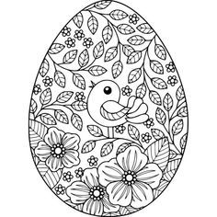
https://www.youtube.com/watch?v=y4rsKGlPXYM
